Vyhlášení výsledků fotosoutěže na kalendář školy 2016 s dopravní tematikou
4. ročník fotosoutěže byl vyhlášen začátkem května 2015, uzavírka byla stanovena na konec září. Za tuto dobu studenti přihlásili 89 svých fotografií, ze kterých výběrová komise vybrala 13 nejlepších. Autoři vítězných fotografií byli odměněni jedním výtiskem kalendáře, drobnými dárky a poukázkou od Rady rodičů na zboží v hodnotě 200 Kč za každou vybranou fotografii. Kalendář slouží zejména k propagačním účelům školy, např. pro smluvní partnery, jako odměna pro vítěze soutěží a je také možné si ho ve škole zakoupit.
2. 12. 2015 předal pan ředitel ceny úspěšným soutěžícím.
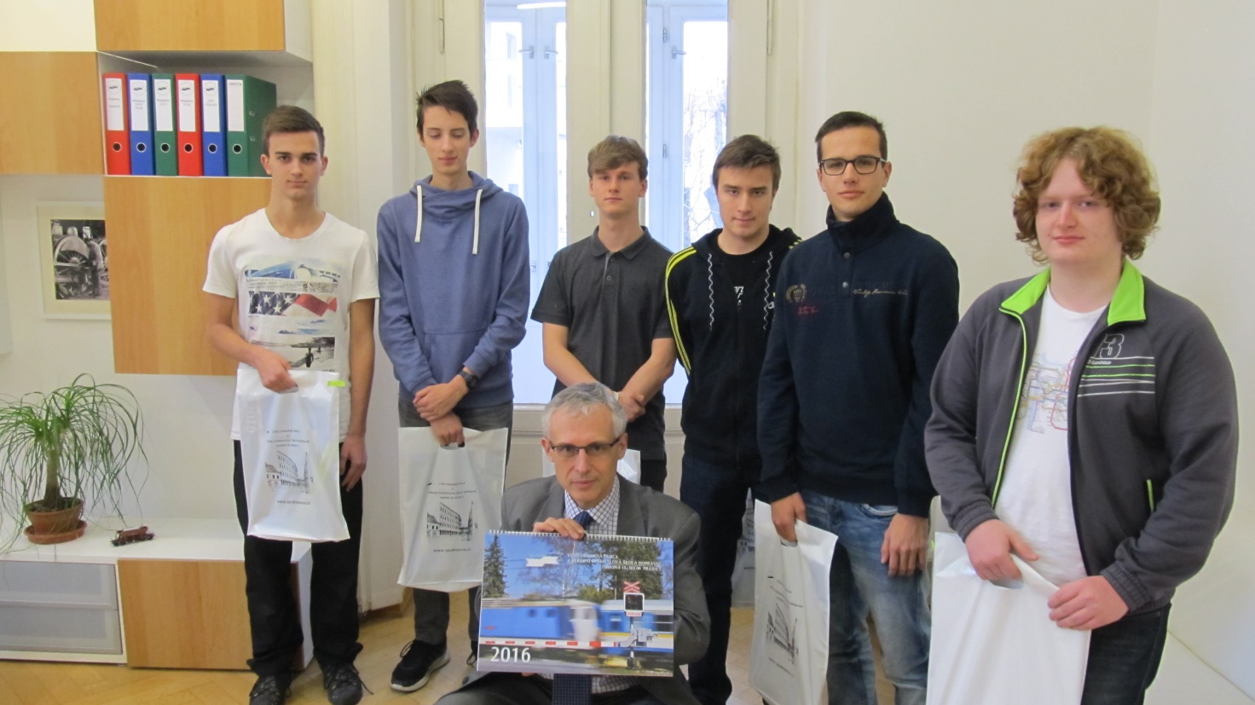
Výherci - zleva David Formánek (D1D), Filip Lebeda (DPE2), Tomáš Jirsa (DŽ4), Jiří Kolínský (DL3), Dominik Lerst (DMŽ3) a Petr Šnajdr (DPE4),
vyhlášení se nezúčastnili jiří Míč (DPE4) a Adam Šebesta (D1C).
Gratulujeme všem úspěšným a děkujeme všem zúčastněným.
Zároveň vybízíme i ostatní studenty, aby se opět za rok do této soutěže zapojili.

